Краткая инструкция для подтверждения данных о детях

- Перейдите в раздел Дети в верхней части личного кабинета
- В блоке слева введите данные ребенка. Если ребенок зарегистрирован в системе и данные введены верно, система покажет список подходящих детей.
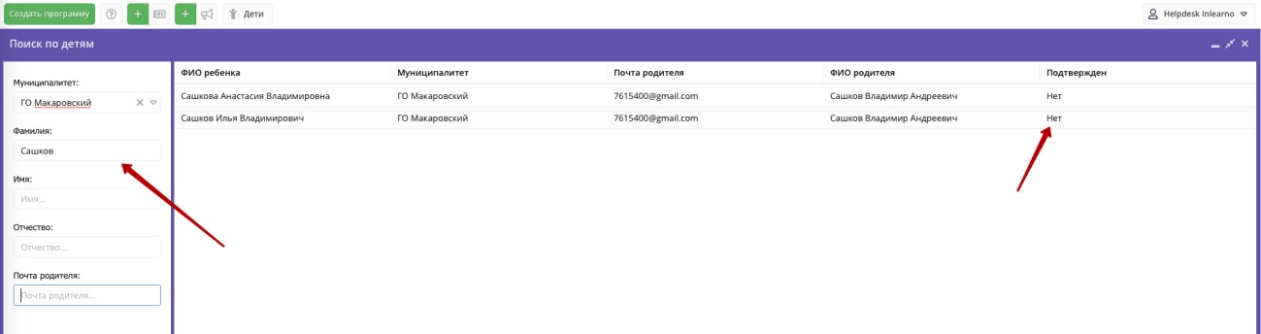
Важно! Если данных о ребенке нет, скорее всего, родитель не добавил их в личном кабинете. Необходимо совместно с родителем зарегистрироваться на сайте, добавить в личном кабинете ребенка и заново пройти по инструкции начиная сп.1.

- Убедитесь, что данные о ребенке не были подтверждены кем-то ранее.
- Перейдите в карточку ребенка, дважды кликнув на соответствующее ФИО.
- Ознакомьтесь с документами, предоставленными законным представителем. Сверьте данные из документов с данными в системе. При необходимости внесите правки в системе. После этого нажмите Подтвердить.
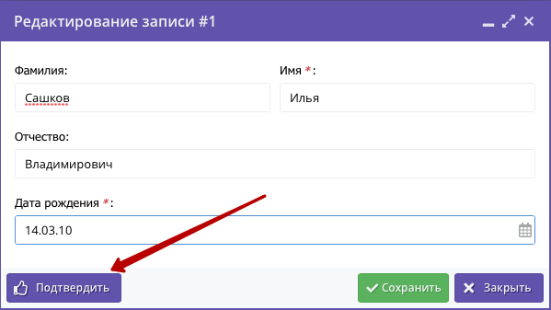
- В появившемся окне введите СНИЛС ребенка. Если СНИЛС введен верно - кнопка
«Подтвердить» станет активной. При нажатии кнопки «Подтвердить» данные вашего аккаунта и дата подтверждения будут сохранены в системе.
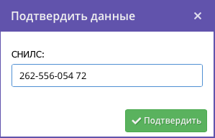
- Убедитесь, что данные о ребенке подтверждены и нажмите Сохранить.
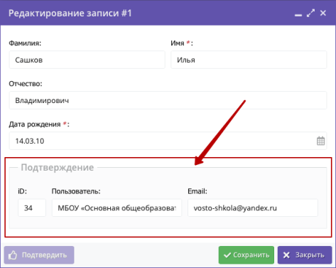
Краткая инструкция для выдачи (активации) сертификата учёта

- Перейти в раздел Дети в верхней панели рабочего стола в личном кабинете
- Найти ребенка, которому планируете выдать (активировать) сертификат.
- Если родитель уже запросил в личном кабинете сертификат, то в карточке ребенка вы увидите кнопку для перехода в карточку сертификата. Если сертификат еще не запрашивали, то вы увидите кнопку «Выдать сертификат».
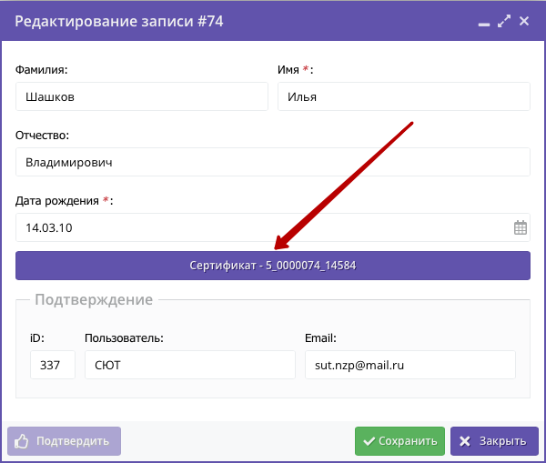
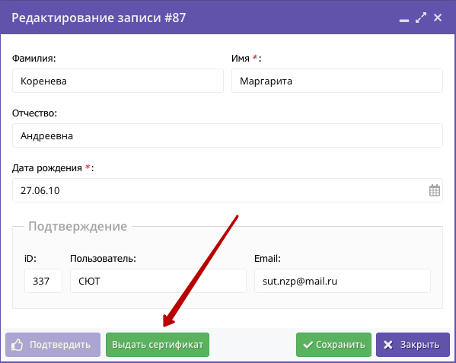

- Перейти в карточку сертификата или нажать «Выдать сертификат». Откроется карточка сертификата. В поле Тип сертификата необходимо выбрать «Сертификат учёта», установить, нажать «Сохранить».
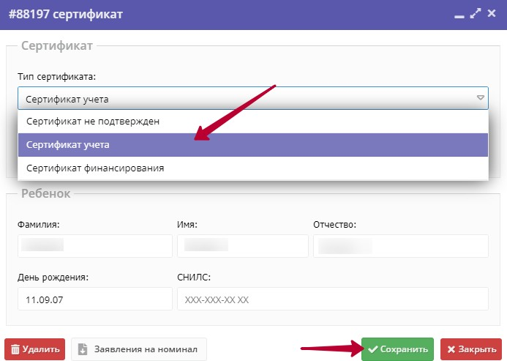
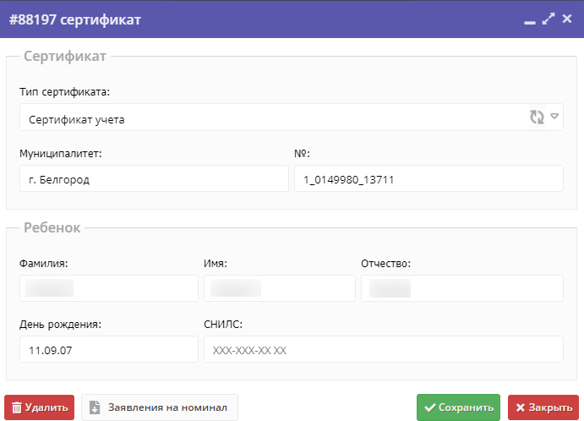

- После сохранения сертификат будет активирован как «Сертификат учёта» (безноминала).

